Rallye Lecture Cycle 3 | Qui a cassé le miroir du Roi-Soleil ?  Claudine Aubrun (éditions Mini Syros) |  | 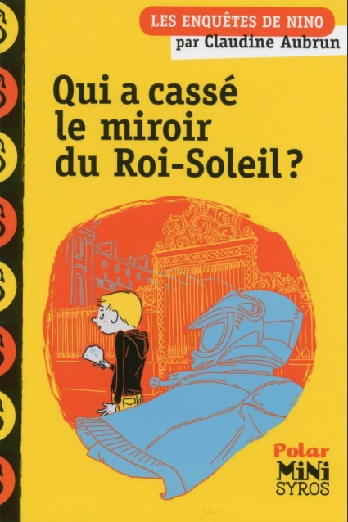
1 - Pourquoi Nino est-il chez sa grand-mère ?  a) Nino vit chez sa grand-mère.  b) Nino est chez sa grand-mère pour les vacances.  c) Nino est chez sa grand-mère pour le week-end. |  | 6 - Qui affirme que le miroir date de l’époque de Louis XIV ?  a) La mère de Nino.  b) Le père de Nino.  c) La cousine de Nino.
2 - Que se passe-t-il quand Nino et sa grand-mère entrent dans la galerie ?  a) Un homme frappe une jeune femme.  b) Un homme dispute une jeune femme.  c) Un homme donne de l’argent à une jeune femme. |  | 7 - D’après la grand-mère de Nino, que cherche l’homme au casque ?  a) Un marteau.  b) Un filet.  c) Un dé.
3 - Qui voit en premier le morceau de miroir sur le sol ?  a) C’est Nino.  b) C’est la grand-mère de Nino.  c) C’est la jeune femme. |  | 8 - Où Nino et sa grand-mère retrouvent-ils la jeune femme du début ?  a) À la plage.  b) Dans un restaurant.  c) Dans une librairie.
4 - Quel tatouage est présent sur la main de l’homme au casque ?  a) Un éclair.  b) Un soleil.  c) Une étoile. |  | 9 - Qu’a trouvé la jeune femme au début de l’histoire ?  a) Une clé.  b) Une carte.  c) Un passeport.
5 - Comment Nino et sa grand-mère font-ils fuir l’homme ?  a) En criant pour attirer les touristes.  b) En courant très vite.  c) En faisant tomber l’homme dans une mare. |  | 10 - Qu’arrive-t-il à la jeune femme à la fin de l’histoire ?  a) Elle va en prison.  b) Elle déménage.  c) On lui propose un meilleur travail.

Rallye Lecture Cycle 3 |  |  |  |  | Qui a cassé le miroir du Roi-Soleil ?  Claudine Aubrun (éditions Mini Syros)éditions Mini Syros)
CORRECTION
1 - Pourquoi Nino est-il chez sa grand-mère ?  c) Nino est chez sa grand-mère pour le week-end. |  |  |  |  |  |  | 6 - Qui affirme que le miroir date de l’époque de Louis XIV ?  a) La mère de Nino.
2 - Que se passe-t-il quand Nino et sa grand-mère entrent dans la galerie ?  b) Un homme dispute une jeune femme. |  |  |  |  |  |  | 7 - D’après la grand-mère de Nino, que cherche l’homme au casque ?  c) Un dé.
3 - Qui voit en premier le morceau de miroir sur le sol ?  a) C’est Nino. |  |  |  |  |  |  | 8 - Où Nino et sa grand-mère retrouvent-ils la jeune femme du début ?  b) Dans un restaurant.
4 - Quel tatouage est présent sur la main de l’homme au casque ?  c) Une étoile. |  |  |  |  |  |  | 9 - Qu’a trouvé la jeune femme au début de l’histoire ?  a) Une clé.
5 - Comment Nino et sa grand-mère font-ils fuir l’homme ?  a) En criant pour attirer les touristes. |  |  |  |  |  |  | 10 - Qu’arrive-t-il à la jeune femme à la fin de l’histoire ?  c) On lui propose un meilleur travail.
Question | 1 | 2 | 3 | 4 |  | 5 |  | 6 | 7 | 8 | 9 | 10
Points | 1 | 1 | 1 | 1 |  | 1 |  | 1 | 1 | 1 | 1 | 1

